通宝项目进度报告

服务器进度 2

项目总体进展 2

项目各部分进展 2

普通用户 2

货主 6

司机 10

管理员页面 11

android货主版进度 — 张凯旋 14

android 货主版进度 — 贺壮壮 14

1. 首页界面 15

2. 我的界面 15

3. 个人信息界面 15

android 司机版进度 16

IOS进度—周翔 16

1.进展情况 16

2.后续计划 17

IOS进度—薛文进 17

# 服务器进度

参与者：管登荣、符晨耕

新添加：

2016/01/27更新：管理员功能界面继续完善

## 项目总体进展

平台包括三种角色，为货主，货车司机，管理员。目前服务器端框架结构已经搭好，货主和货车司机角色的需求功能基本实现，除却少量有关流程和地图接口不清情况而遗留的问题待解决。管理员页面和功能也已经进展大半。目前主要还剩下包括消息推送和支付接口的工作待解决。

## 项目各部分进展

### 普通用户

#### login

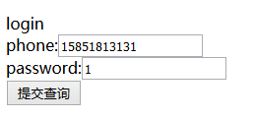

#### register

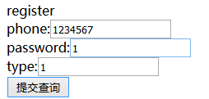



#### modifyNickName

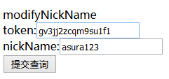



#### modifyPassword

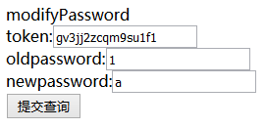



#### modifyIcon

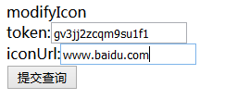



#### showAccount

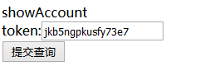



#### getContacts

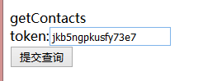



#### getContactDetail

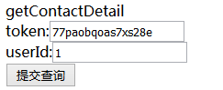



#### getMyMessages

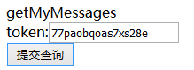



#### getAllTruckTypes

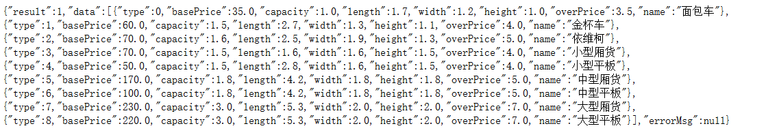

#### recharge

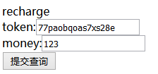



### 货主

#### getFrequentDrivers

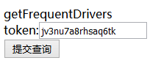

#### getFrequentAddresses

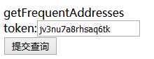



#### addFrequentDriver

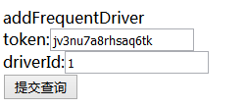



#### searchDriver

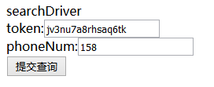

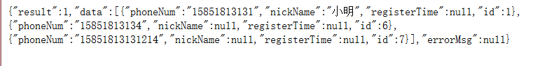

#### addFrequentAddress

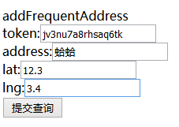



#### placeOrder

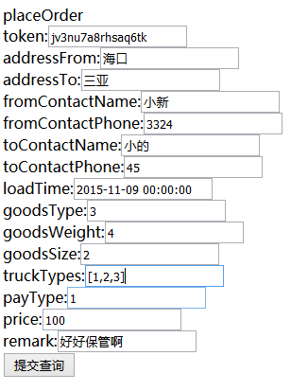



#### splitOrder

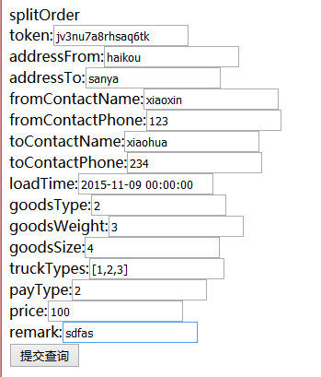



#### showMyOrderList

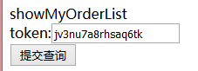

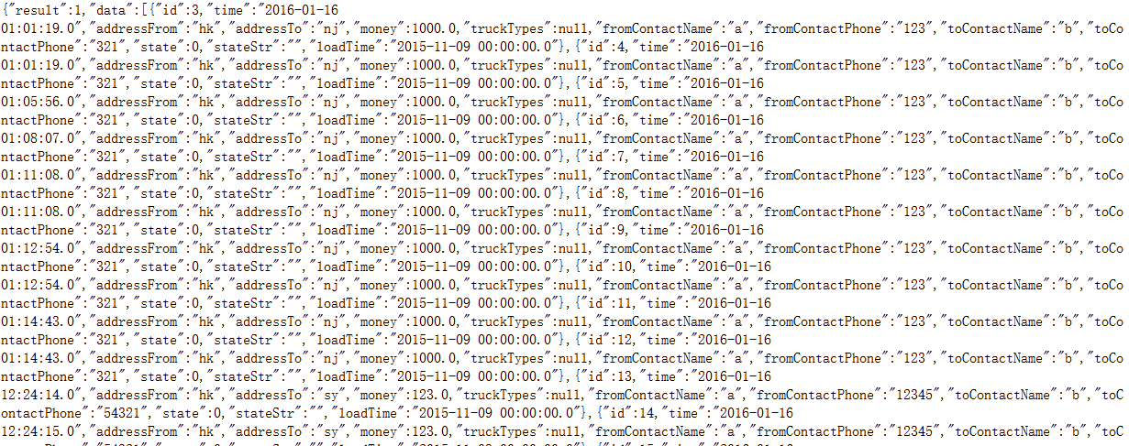

#### deleteOrder

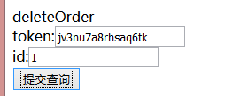



#### cancelOrder

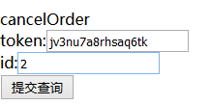



#### finishOrder

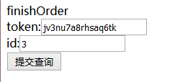



#### getOrderDetail

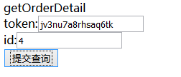



### 司机

已基本完成

### 管理员页面

#### 登录

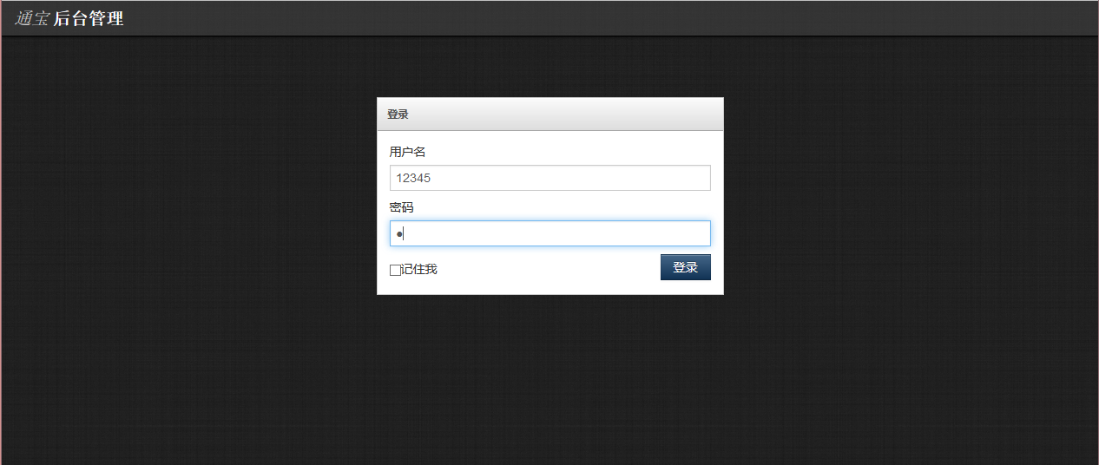

#### 首页

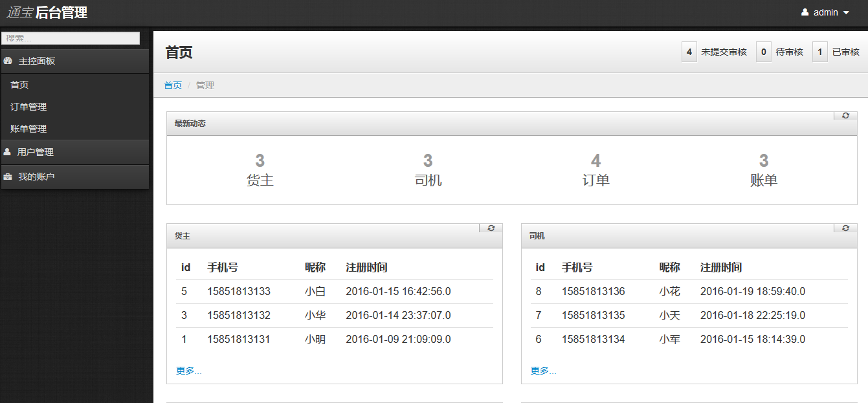

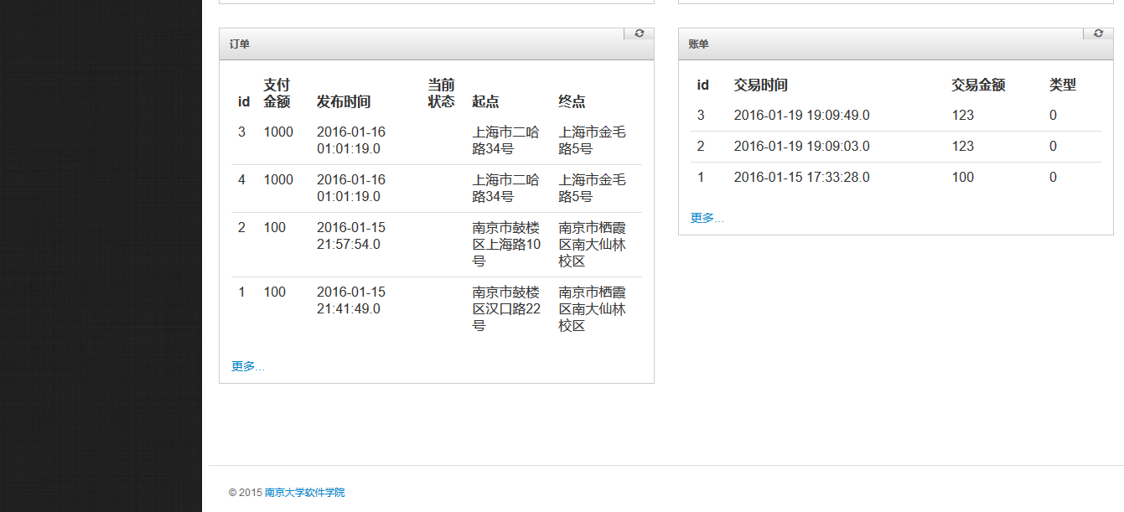

#### 货主管理

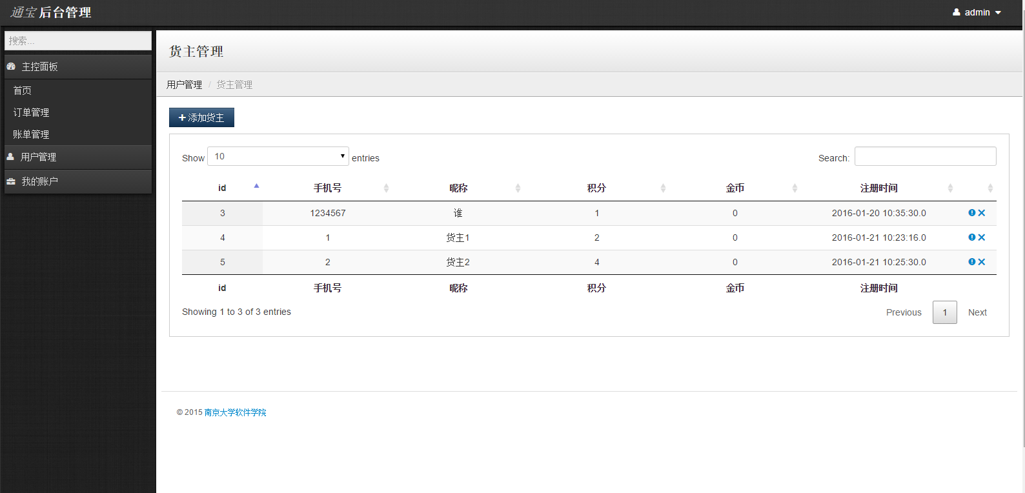

#### 订单管理

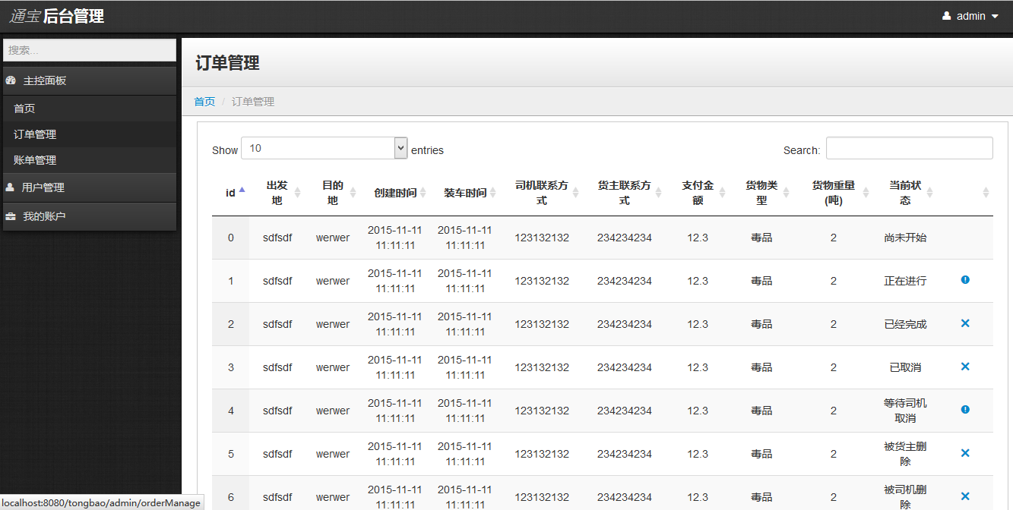

#### 司机管理

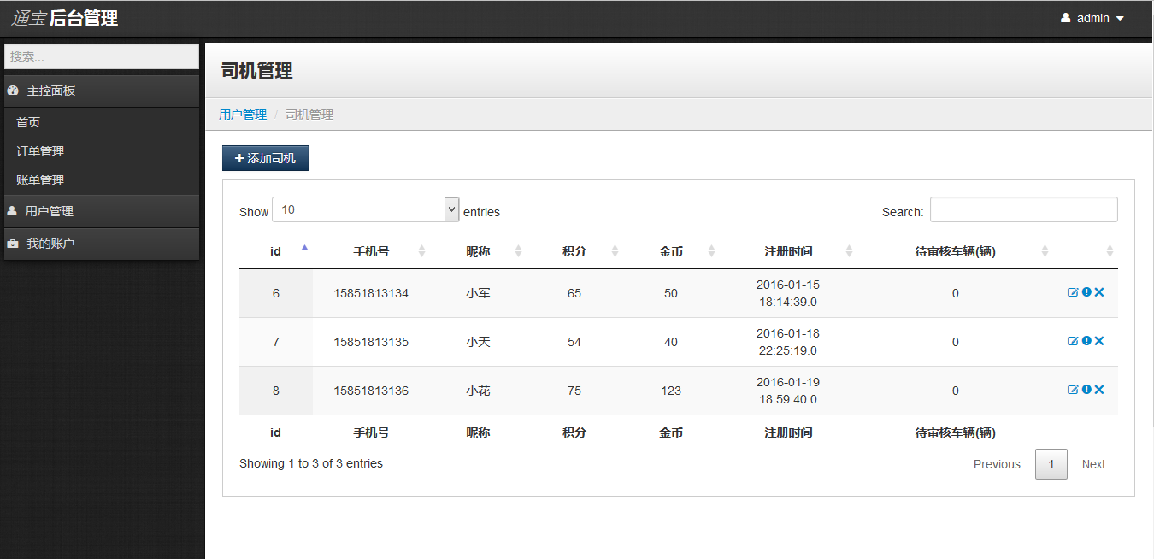

#### 司机详情

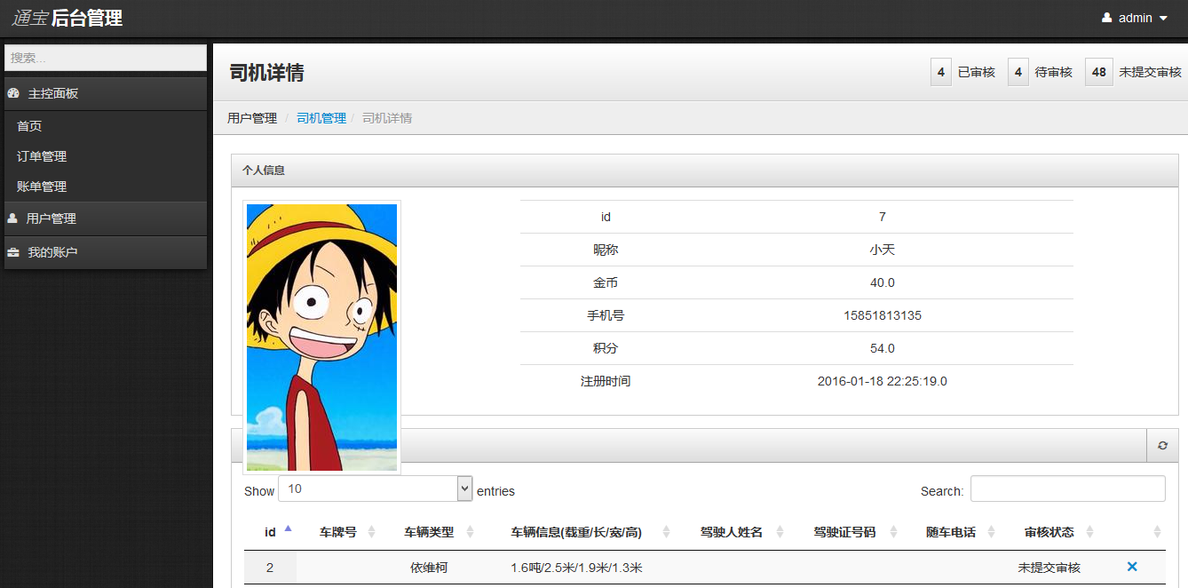

#### 重设密码

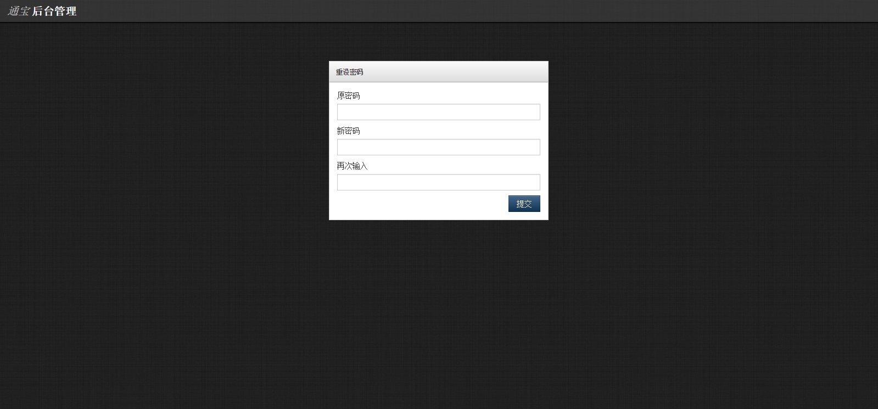

# android货主版进度 — 张凯旋

1.主要内容：货主管理订单的需求，查看附近的司机，发货功能需求三个部分

1. 管理订单：

2.1此功能集中在订单fragment内，在fragment里面使用viewpager承担主要页面。Viewpager 里放置三个fragment分别为未接单，进行中订单和历史订单。Viewpager可滑动切换三个tab页面。

2.2借用开源的组件SegmentControl，作为按钮和指示器，形如



2.3具体页面的订单采用listview承载，改写继承自listview的可下拉刷新和上拉加载的RefreshListView

2.4订单详情页面用listview实现时间轴效果

1. 查看附近：

3.1 对百度地图API做了学习，关于查看附近可以用两种办法实现：

一是利用其接口**Overlay地图覆盖物API**，将所有司机的位置提交为覆盖物并绘制

3.2二是使用其新的接口**周边雷达API**功能，自动将附近某种APP纳入显示

目前还没实现具体功能，但是预测可以很切合的满足我们的附近功能的需求

1. 发货订单：

等待开发

# android 货主版进度 — 贺壮壮

目前安卓版用户通用模块已完成初步的框架搭建和基本界面绘制。

1. 首页界面

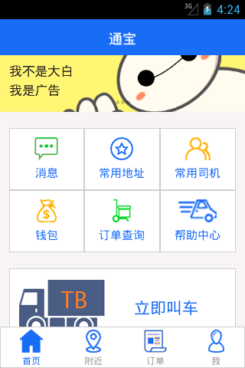

1. 我的界面

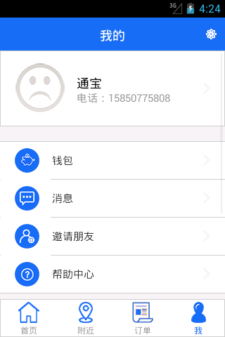

1. 个人信息界面

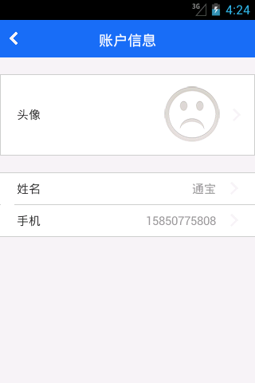

# android 司机版进度

从网上找了一些界面组件比如actionbar、drawerlayout等，但是还没有来得及更改为自己用的效果。

明确了原型的各个界面的逻辑关系。

计划是先画出各个界面，不涉及具体的数据。

# IOS进度—周翔

## 1.进展情况

了解项目的基本情况，详细分析了货主版的功能需求。

目前还在学习iOS开发相关技术：OC语言，Cocoa框架，界面编程，学习使用Xcode开发和调试。

## 2.后续计划

根据给出的界面原型，先完成iOS版界面的框架构建工作，绘制app页面。相应功能再后续实现。

学习使用CoreLocation定位，使用MapKit开发地图服务。

# IOS进度—薛文进

刚刚看完object-c的书马上看完《ios开发》就准备写了，原型均已详细看过，接口还没看